# Lab2

1：运行结果

由于lab1没有对输入进行判断，故在lab2中补充。其中s 0 0是临时加的打开地雷图的一个特定操作。

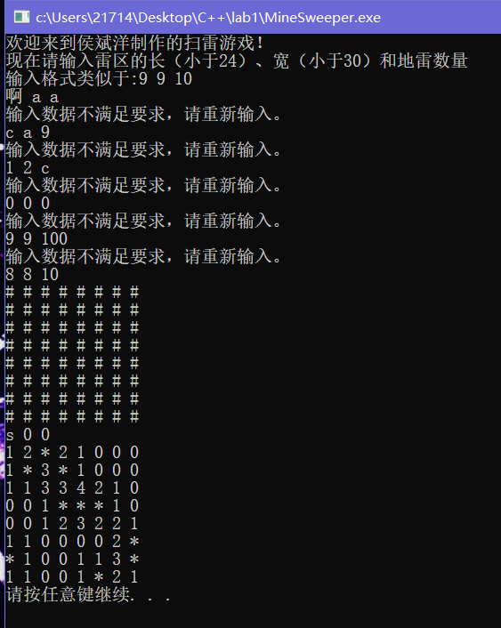

2：代码原理

地雷图数字只要对非地雷的空格周围8个（边界的话另算）空格的地雷数量进行判断。故用双层for循环遍历每一个空格，跳过有地雷的格子，然后对空格判断周围地雷数量并将数字放在该格子上。判断条件可以直接写八个if语句，也可以用循环来完成，下面给出了两种代码。

其中对于边界的判定，只需要在计算地雷数量的时候略过超出了边界的判断条件即可，具体参照以下代码。

3：代码附录

以下代码均经过测试，输出正确。

（1）直接用8个if判断

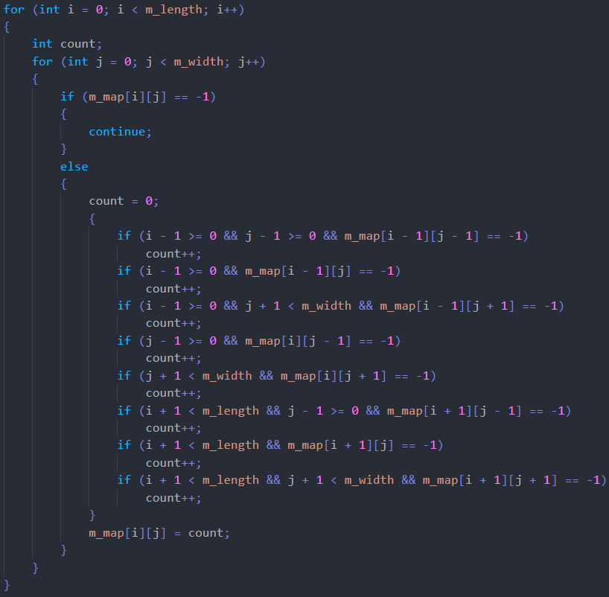

（2）借助循环判断

